**Xây dựng chương trình QLSV bằng Access**

**Bước 1: Xây dựng project. Đặt cơ sở dữ liệu đặt vào Bin\Debug**

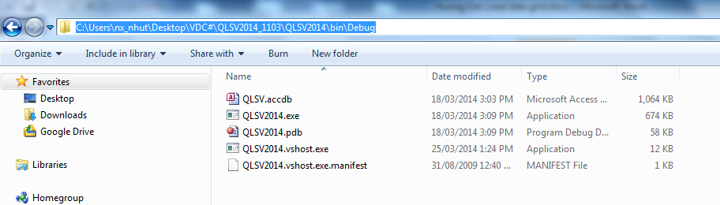

Bước 2: Xây dựng lớp kết nối **ketnoi.cs**

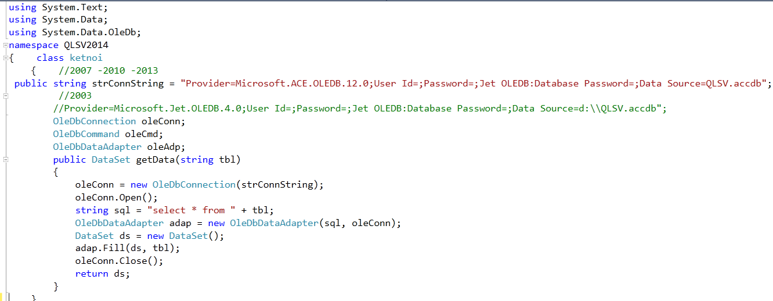

**Bước 3: Xây dựng giao diện**

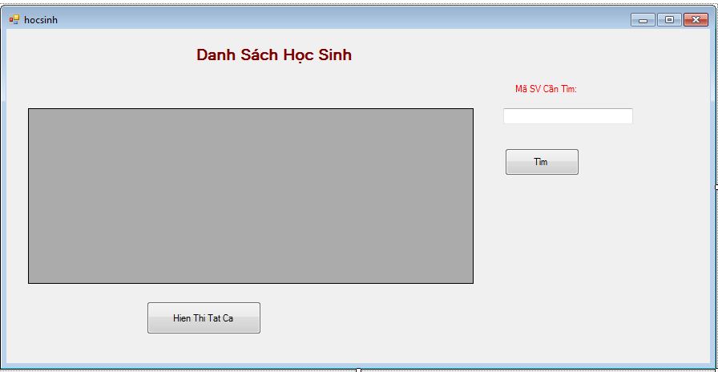

**Bước 4: Viết lệnh cho Học sinh**

Tạo biến toàn cục kn

ketnoi kn = new ketnoi();

Trong form load viết

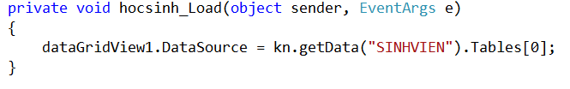

Xây dựng hàm tìm kiếm SV trong from Sinhvien

Hàm kiểm tra SV có hay không?

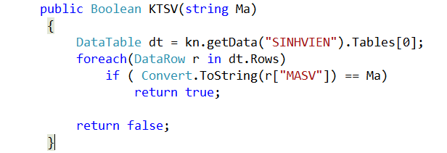

Hàm trả về Data Table cần thiết dựa vào MASV

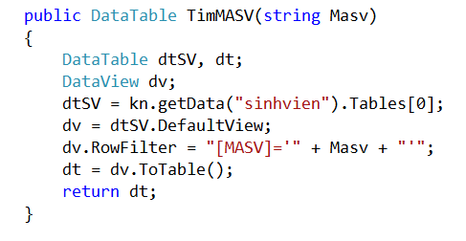

Hàm cho nút Tìm

